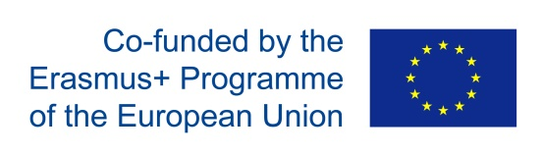 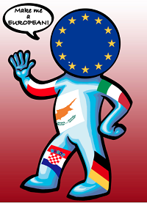

**ISTITUTO COMPRENSIVO STATALE MODENA 10**

Sede Legale: Strada Albareto, 93 41122 Modena Tel. 059/252022 Fax. 059/252129

Sede Amministrativa: Largo Alberto Mario Pucci 45/a 41122 Modena Tel. 059/313165 Fax 059/317035 e-mail: [moic84800n@istruzione.it](mailto:moic84800n@istruzione.it)

**Evento di disseminazione per progetto**

**ERASMUS PLUS K2**

**MAKE ME A EUROPEAN**

**Mercoledì 17 Maggio 2017**

**8,30 Registrazione partecipanti**

**9,00 Saluto delle autorità (Dott.ssa Menabue, Isp Brescianini)**

**9.30 Presentazione del progetto di partenariato europeo “Make me a European”**

**MariaCristina Rizzo, e staff del progetto Bruini, Sarli, Silvaggio, Galassi**

**10,00 Egle Galassi K2 e seconde lingue”**

**10,30 Presentazione delle attività ICT Prof. Jessica Bruini (eventuale presenza di alcuni studenti x video)**

**11,10 Monica Lavini: esempi di K1**

**11, 30 Internazionalizzazione della scuola: ruolo della progettazione di istituto Monica Giansanti (K1/K2)**

**11,50 Europe Direct azioni di supporto e divulgazione: Elisabetta Olivastri – Comune di Modena**

**12,10 Sandra Reami - etwinning ambassador**

**12.30 Question time**

**13.00 Chiusura lavori**

**Evento realizzato con la collaborazione dell’Ufficio Scolastico Provinciale di Modena**

